Заместителю руководителя Федеральной службы по надзору в сфере образования и науки

А.А. Музаеву
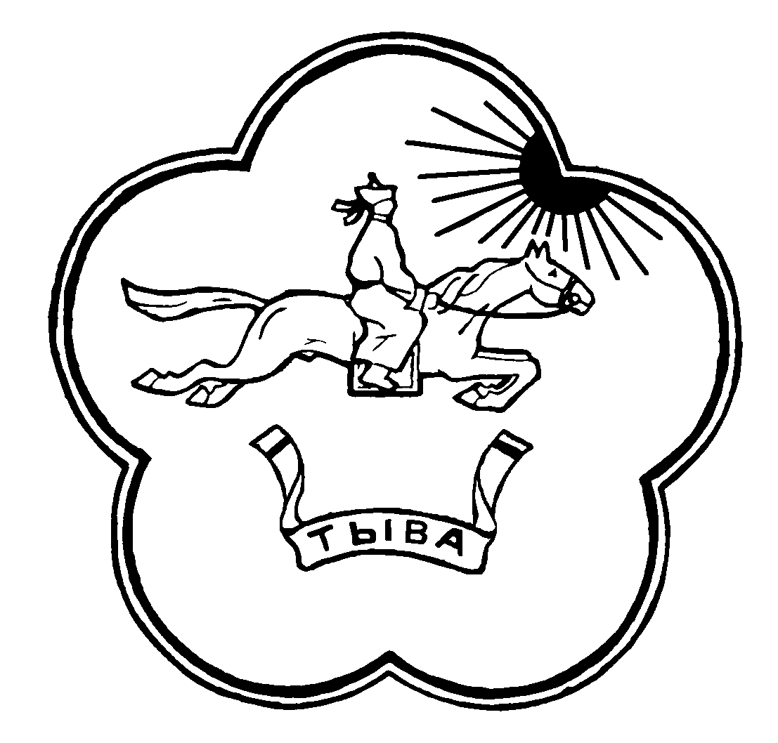
МИНИСТЕРСТВО
ОБРАЗОВАНИЯ И НАУКИ
РЕСПУБЛИКИ ТЫВА
667011, Республика Тыва, г. Кызыл,
ул. Калинина, д 1^{б}
тел/факс: (39422) 62254
doc@monrt.ru

17 ноября 20016г. № 8202
на № 02-377 от 28.10.2016 г

Уважаемый Анзор Ахмедович!

Министерство образования и науки Республики Тыва направляет информацию о плане реализации Межрегионального образовательного проекта «Мост дружбы» по оказанию поддержки общеобразовательным организациям Республики Тыва.
Приложения:
1.информационное письмо на 1 л. в 1 экз.;
2. перечень рекомендуемых видов деятельности на 1 л. в 1 экз.;
3. циклограмма на 1 л. в 1 экз.;
4. приказ министерства образования и науки Республики Тыва № 1285-д от 16.11.2016 г. на 2 л. в 1 экз.;
5. приложения к приказу на 12 л. в 1 экз.

С уважением,
министр Т.О. Санчаа

Агбан Т.А.
8(39422)5-61-26

Приложение №1
к письму Минобрнауки Республики Тыва
от «17» ноября 2016 г. № 8202

Информация
о плане реализации Межрегионального образовательного проекта
«Мост дружбы» по оказанию поддержки общеобразовательным организациям Республики Тыва

На основании письма Федеральной службы по надзору в сфере образования и науки (Рособрнадзор) от 28.10.2016 г. №02-377 Министерством образования и науки Республики Тыва разработан и утвержден приказом от 16 ноября 2016 г. № 1285-д Межрегиональный образовательный интернет-проект «Мост дружбы» (далее – Интернет-проект). Интернет-проект расширяет у учащихся культуру устного общения на русском языке. Целью Интернет - проекта является формирование коммуникативной грамотности учащихся. Приказом утверждены: положение об Интернет - проекте, циклограмма, перечень рекомендуемых видов деятельности, техническая характеристика универсального кабинета.
Интернет-проект предусматривает организацию и проведение образовательных мероприятий в дистанционной форме: онлайн-встречи, онлайн-уроки, онлайн-мастер-классы, онлайн-лекции, онлайн-лаборатории, открытое интернет-тестирование, интерактивные акции, фотоконкурсы, конкурсы рисунков, веб-семинары, веб-конференции, презентации лучших практик, конкурсы открытых уроков и внеклассных мероприятий и др.; подготовку и изготовление информационно-методических материалов; организацию мероприятий по освещению хода и итогов Интернет - проекта. Каждая образовательная организация разрабатывает и утверждает совместный план работы с регионом Российской Федерации.
Региональным координатором и разработчиком является ГБУ «Институт оценки качества образования Республики Тыва» (далее – Институт), который будет обеспечивать организационно-методическое и техническое сопровождение Интернет - проекта. Институтом создается отдельный сайт, где будет размещена площадка для реализации проекта. На сегодняшний день проведен анализ технической оснащенности образовательных организаций.
Министерством образования и науки Республики Тыва будет проводиться ежемесячный мониторинг реализации Интернет - проекта.
Итоги реализации Интернет - проекта будут подведены 19 мая 2017 года на Межрегиональном совещании в режиме видеоконференцсвязи на уровне Правительства Республики Тыва.
Материалы к Интернет - проекту прилагаются.

